开滦二中2016～2017学年第一学期高二年级期中考试
生物试卷
说明：
1、本试卷分第Ⅰ卷（选择题）和第Ⅱ卷（非选择题）两部分，第Ⅰ卷第（1）页至第（8）页，第Ⅱ卷第（9）页至第（11）页。
2、本试卷共100分，考试时间90分钟。
3、此试卷适用于网络阅卷，请在答题纸上作答，答题卡勿折叠，污损，信息点旁请不要做任何标记。
4、正式开考前，考生务必将自己的准考证号、科目填涂在答题卡上。
5、每小题选出答案后，用2B铅笔把答题卡上对应的题目标号涂黑。答在试卷上无效。
6、主观题部分也一并书写在答题纸上，注意用0.5毫米以上黑色签字笔书写。
7、考试结束后，监考人员将答题卡按照同侧同面顺序收回。
第Ⅰ卷（选择题，共60分）
1．下列元素中，哪个是生物体内微量元素
A、Fe B、Ca C、Mg D、S
2．下列关于光合作用光反应的叙述中正确的是（ ）
A．光反应一定需要光 B．光反应不需要酶
C．光反应能促使ADP生成 D．光反应需要的色素是水溶性的
3．细胞膜的主要化学成分是
A. 磷脂分子和糖蛋白分子 B. 磷脂分子和蛋白质分子
C. 磷脂双分子层与糖被 D. DNA分子和蛋白质分子
4．关于酶的性质，下列表述错误的一项是（ ）
A.酶是活细胞产生的具有催化能力的蛋白质
B.化学反应前后，酶的化学性质和质量不变
C.酶的活性易受酸碱度和温度的影响
D.酶一旦离开活细胞，不一定就失去催化能力
5．关于真核细胞结构和功能的叙述，错误的是（ ）
A．溶酶体能分解衰老、损伤的细胞器
B．核孔可实现细胞核与细胞质之间的信息交流
C．水在光下分解发生在叶绿体的类囊体薄膜上
D．水稻细胞的中心体参与有丝分裂过程中纺锤体形成
6.设控制某含α条肽链的蛋白质合成的基因A含X个碱基对，氨基酸的平均分子量为Y，则该蛋白质的分子量约为（ ）
A．2/3XY－6X＋18α B.1/3XY－6X
C.（X/3－α）·18 D.X/3·Y—（X/3－α）·18
7．细胞膜对物质进出细胞的控制主要体现在哪些方面( )
A．细胞需要的营养物质可以从外界进入细胞
B．细胞膜的功能特点就有流动性
C．细胞内的核酸等重要成分会流出细胞
D．环境中一切有害的物质都不能通过细胞膜进入细胞
8．细胞是一个最基本的生命系统，它在结构和功能上均体现出高度的统一性。下列哪些原因能解释细胞是一个统一的整体
A．高尔基体是一种膜面积很大的细胞器，它向外可连接细胞膜，向内可连接核膜
B．植物的导管将根、茎、叶连在一起，使植物成为一个统一的整体
C植物细胞通过胞间连丝实现相邻细胞的信息交流
D核孔使细胞核与细胞质在结构上得以沟通，有利于细胞核、质之间的某些大分子物质的运输
9．对能量释放和转化具有重要意义的一组细胞器是：
A．线粒体、叶绿体 B．内质网、叶绿体 C．高尔基体、核糖体 D．高尔基体、叶绿体
10．一头耕牛突然发生肌肉抽搐，可能跟血液中哪种离子的含量过低有关( )
A．Mg²⁺ B．PO₄³⁻ C．Cl⁻ D．Ca²⁺
11．下列关于化合物的叙述，正确的是 ( )
A．纤维素是植物细胞壁的主要成分，它的基本组成单位是葡萄糖
B．动植物细胞中的储能物质相同
资*源%库 ziyuanku.comC．磷脂是细胞壁的主要成分
D．DNA是生物的主要遗传物质，它的组成元素有C、H、O、N，部分含S、P
12．下列有关动植物细胞结构的比较不正确的是 ( )
A．细胞膜、细胞质、细胞核是动植物细胞共有的结构
B．液泡主要存在于植物细胞中，中心体存在于动物和某些低等植物细胞中
C．动植物细胞间信息交流都必须依赖于细胞膜表面的受体
D．胆固醇是构成动物细胞膜的重要成分
资*源%库 ziyuanku.com13．通过实验研究温度对a、b、c三种酶活性的影响，结果如下图。下列说法正确的是( )
A．c酶的最适温度为36℃左右
B．当温度为任何固定值时，酶的用量都会影响实验结果
C．若溶液的pH升高，则曲线b的顶点上移
D．该实验中有两个自变量，因变量只有一个

14．与高等植物细胞有丝分裂有关的细胞器是（ ）
①高尔基体 ②染色体 ③叶绿体 ④线粒体 ⑤核糖体 ⑥中心体
Ａ．①②⑤⑥ Ｂ．①④⑥ Ｃ．①④⑤ Ｄ．②④⑤⑥
15．下列生理过程和现象中，能发生“ATP――→ADP＋Pi＋能量”反应的是( )
A．分泌蛋白的合成和分泌过程 B．葡萄糖进入哺乳动物成熟红细胞
C．小肠绒毛上皮细胞吸收甘油 D．植物根尖成熟区细胞吸水
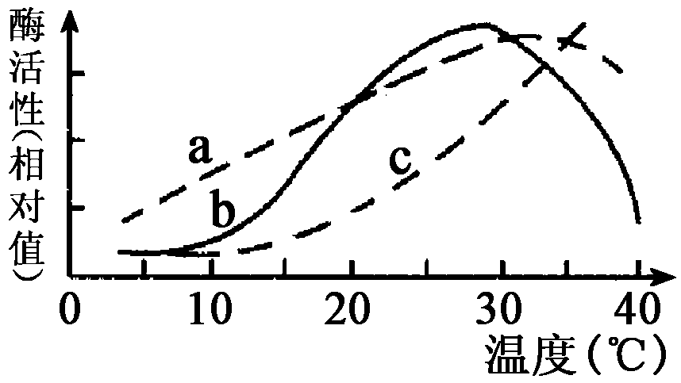
16．在环境中CO₂浓度一定、温度适宜的情况下，测定植物叶片在不同光照条件下CO₂的吸收或释放量，结果如表（表中负值表示CO₂释放量，正值表示CO₂吸收量）
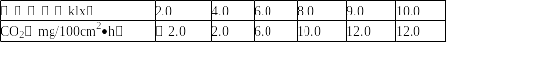
下列选项中正确的是( )
A．光照强度在8.0～9.0klx之间时，细胞内合成ATP的速率不变
B．光照强度在2.0klx时，细胞内光合作用小于呼吸作用
C．光照强度在8.0klx时，细胞既吸收CO₂又吸收O₂
D．超过9.0klx时，光合作用速率不再增加，此时主要是受CO₂浓度和温度的制约
17．人体肌肉细胞进行无氧呼吸只能释放出少量能量，其他能量
A、贮藏在葡萄糖中 B、存留于酒精中
C、存留于乳酸中 D、以热能形式散失
18.糖尿病患者的尿液中含有葡萄糖，用来检测尿糖的试剂以及反应后的颜色是（ ）
A．斐林试剂 砖红色 B．双缩脲试剂 紫色
C．碘液 蓝色 D．苏丹Ⅲ染液 橘黄色
19．食醋中的醋酸分子是活细胞不选择的小分子物质，蔗糖是不被选择的大分子物质，用醋酸和蔗糖可将鲜蒜腌制成糖醋蒜，是因为
A．醋酸和蔗糖分子都存在于活细胞间隙中
B．醋酸和蔗糖分解后被细胞吸收
C．腌制时间长，两种物质缓慢渗入细胞中
D．醋酸杀死细胞，使细胞膜失去选择透过性
20．下列有关酶的叙述错误的是：
A．酶的化学本质是蛋白质和核酸 B．酶具有高效性
C．一种酶只能催化一种或一类化学反应
D．在适宜的PH条件下，温度越高胃蛋白酶的活性越高
21．叶绿体中吸收光能的色素分布于（ ）
A．叶绿体的外膜上 B．叶绿体类囊体膜上
C．叶绿体的内膜上 D．叶绿体的基质中
22．如图是某生物体细胞有丝分裂不同时期的图像，对其描述正确的是
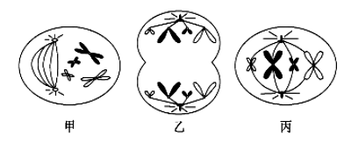
A．甲乙丙细胞分别处于有丝分裂的前期、末期和中期
B．甲乙丙细胞的染色体数、染色单体数、DNA分子数的比例都为1:2:2
C甲细胞正在进行中心体复制，发出星射线，形成了纺锤体
D．该生物不可能是低等植物细胞
23．下列关于硝化细菌的叙述中，不正确的是（ ）。
A. 具有细胞壁 B. 具有DNA分子
C. 其核物质外没有核膜包被着 D. 其细胞质内没有核糖体

24．下图表示细胞呼吸作用的过程，其中 1-3代表有关生理过程发生的场所，甲、乙代表有关物质，下列相关叙述正确的是（ ）
A．1 和 3 都具有双层生物膜
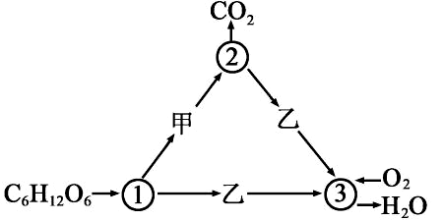
B．1 和 2 所含酶的种类相同
C．2 和 3 分别都能产生大量 ATP
D．甲、乙分别代表丙酮酸、[H]

25．下列糖中能与斐林试剂反应产生砖红色沉淀的是（ ）
A．淀粉 B．果糖 C．蔗糖 D．纤维素
26．下列关于生物膜结构和功能的叙述，正确的是（ ）
A．胰岛细胞比心肌细胞高尔基体膜成分的更新速度更快
B．细胞进行物质交换必须依赖细胞膜上载体蛋白
C．有氧呼吸和光合作用产生ATP均在膜上进行
D．核膜上的核孔可以让蛋白质和RNA自由进出
27．细胞内的各种生物膜不仅在结构上相互联系，它们的化学组成也大致相同，主要是由蛋白质，脂类和少量的糖类组成。但不同的膜其化学组成上又存在差异，（如下表）
生物膜 | 蛋白质  （质量分数/%） | 脂类  （质量分数/%） | 糖类  （质量分数/%）
人红细胞膜 | 49 | 43 | 8
大鼠肝细胞核膜 | 59 | 35 | 2．9
线粒体内膜 | 76 | 24 | 含量很少
内质网膜 | 67 | 33 | 含量很少

这种差异说明了
A．各种膜起源不同 B．各种膜功能不同
C．膜面积大小不同 D．膜存在的时间长短不同
28．下列有关三大营养物质的鉴定说法正确的是
A.西瓜含有大量的糖，常被用于还原糖的鉴定
B.通过对斐林试剂乙液进行稀释可获得双缩脲试剂B液
C.还原糖和蛋白质的鉴定都需要水浴加热
D.脂肪鉴定中使用70%的酒精目的是提取花生子叶中的脂肪颗粒

29．下面是某蛋白质的肽链结构示意图（图甲其中的数字为氨基酸序号）及肽链的部分放大图（图乙），请据图判断下列叙述正确的是（ ）
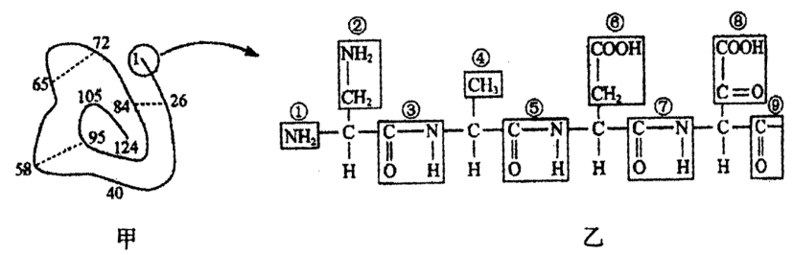

A．该蛋白质一条肽链有124个肽键
B．图乙所示结构中含有的R基是①②④⑥⑧
C．从图乙可推知该肽链至少含有2个游离的羧基
D．从图乙可推知该肽链至少含有2个游离的氨基
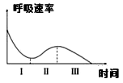
30．下列有关植物细胞代谢的叙述正确的是
A．中午时分，若气孔关闭会导致叶肉细胞中的CO₂含量短暂下降
B．蓝藻细胞中，水的光解发生在叶绿体的类囊体薄膜上
C．光合作用中产生的[H]通过主动运输进入线粒体参与H₂0的生成
D．光合作用和细胞呼吸都可以在相应的细胞器基质中产生ATP
31．真核细胞的直径一般在10-100μm之间。下列有关生物体的体细胞不能无限长大的原因的叙述，错误的是
A．细胞表面积与体积的关系限制了细胞的长大
B．受细胞所能容纳的物质制约
C．细胞较小，相对表面积大，有利于物质的迅速转运和交换
D．受细胞核所控制的范围大小的制约
32．稻田长期浸水，会导致水稻幼根变黑腐烂。测得水稻幼根从开始浸水到变黑腐烂时细胞呼吸速率的变化曲线如右图。下列叙述正确的是（ ）
A．Ⅰ阶段幼根细胞的有氧呼吸速率和无氧呼吸速率皆降低
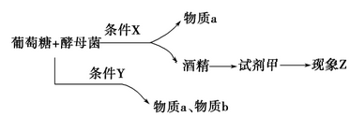
B．Ⅱ阶段幼根细胞的有氧呼吸速率和无氧呼吸速率皆升高
C．Ⅰ阶段和Ⅲ阶段呼吸速率下降的主要原因相同
D．为避免幼根变黑腐烂，稻田宜在Ⅱ阶段前适时排水

33．如图是酵母菌呼吸作用实验示意图，相关叙述正确的是
A．条件X下葡萄糖中能量的去向有三处
B．条件Y下，葡萄糖在线粒体中被分解，并产生CO₂和水
C．试剂甲为健那绿溶液
D．物质a产生的场所均为线粒体基质

34．叶肉细胞内的下列生理过程，一定在生物膜上进行的是( )
A．H₂O的产生 B．O₂的生成 C．ATP的合成 D．[H]的消耗
35．下列选项正确的( )
选项 | 呼吸类型 | [H]的来源 | [H]的用途
A | 有氧呼吸 | 只来源于葡萄糖 | 用于生成水
B | 有氧呼吸 | 来源于葡萄糖和水 | 用于生成水
C | 无氧呼吸 | 来源于葡萄糖和水 | 用于生成乳酸
D | 无氧呼吸 | 来源于丙酮酸 | 用于生成酒精

36．下列关于细胞内合成ATP的叙述，不正确的是( )
A．真核细胞细胞质基质中ATP的形成与氧气无关
B．线粒体和叶绿体产生的ATP所需能量来源不同
C．菠菜叶肉细胞能形成ATP的细胞器有线粒体和叶绿体
D．在线粒体中合成ATP所需要的能量都是来自[H]和氧气结合时释放的
- ATP是细胞的能量通货，下列有关ATP的叙述正确的是( )
A．ATP分子中连接腺苷和磷酸基团的是高能磷酸键
B．细胞内的吸能反应一般伴随着ATP的合成
C．肌细胞中存大量的ATP，以满足能量需求
D．ATP和ADP的相互转化发生于所有活细胞中
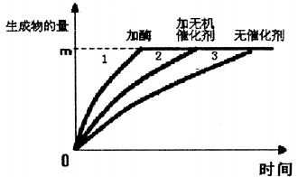
38.酶具有极强的催化功能，其原因是（ ）
A．增加了反应物之间的接触面积 B．降低了反应的活化能
C．提高了反应的活化能 D．酶提供使反应开始所必需的活化能

39．下图曲线b表示在最适温度、最适pH条件下，反应物浓度与酶促反应速率的关系。据图分析正确的是（ ）
A．增大pH，重复该实验，A、B点位置都不变
B．酶量减少后，图示反应速率可用曲线a表示
C．酶量是限制曲线AB段反应速率的主要因素
D．B点后，升高温度，酶活性增加，曲线将呈现c所示变化
资*源%库
40．下列有关实验的表述正确的是( )
A在观察洋葱鳞片叶内表皮细胞的DNA和RNA分布时，盐酸的作用是对该细胞进行解离
B．经健那绿染液处理的口腔上皮细胞中的线粒体依然保持生活状态
C．用于观察质壁分离与复原的紫色洋葱表皮细胞同样可用来观察植物细胞有丝分裂
D．探索淀粉酶对淀粉和蔗糖作用的专一性时，可用碘液替代斐林试剂进行鉴定
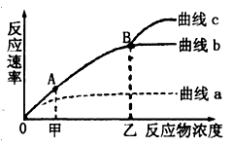
41．为研究酶的催化效率，进行了相关试验，实验结果如右图所示。据此分析，下列叙述错误的是( )
Ziyuanku.comA.曲线1和3说明酶具有催化作用
B.曲线1和2说明酶具有高效性
C．增加酶浓度后m值将变大
D．该实验需要控制温度等无关变量

42．如图表示细胞间某种信息交流的方式，有关说法不正确的是（ ）
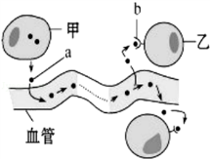

A．此图示能表明细胞膜可以促进a物质的运输
B．图中a可能表示某种信号分子，b表示受体
C．图中甲可表示分泌细胞，图中乙表示靶细胞
D．此图示反映了细胞膜具有细胞间信息交流的功能

43．下列关于叶绿体和线粒体的叙述，正确的是（ ）
A．线粒体和叶绿体均含有少量的DNA
B．叶绿体在光下和黑暗中均能合成ATP
C．细胞生命活动所需的ATP均来自线粒体
D．线粒体基质和叶绿体基质所含酶的种类相同
44．下列判断细胞死活的方法中，表述不正确的是 （ ）
①将植物细胞置于较高浓度的蔗糖溶液中，发生质壁分离的是活细胞
②观察用健那绿染色的口腔上皮细胞，发现线粒体被染成蓝绿色，则口腔上皮细胞是死细胞
③无空气黑暗环境将好氧细菌与水绵一起制成临时装片，用极细的光束照射水绵，若发现细菌没有趋向水绵照光部位，则说明细菌可能为死细胞
④洋葱根尖经解离后，若发现细胞被龙胆紫溶液染上了色，则表明根尖细胞在解离前已死亡
A．①② B．①③ C．②③ D．②④
45．显微镜在观察细胞结构过程中起到不要或缺的重要作用，下列哪些实验的实验结论得出，显微镜起到了重要作用（ ）
①施莱登提出细胞是构成植物体的基本单位
②科学家揭示分泌蛋白的合成和运输过程
③罗伯特森提出细胞膜结构模型
④萨克斯证明光合作用产物之一是淀粉
⑤鲁宾和卡门证明光合作用释放的氧气来自于水
⑥卡尔文探明CO₂转化成有机物的途径
A．①②③ B．②③④ C．③④⑤ D．④⑤⑥
46．如图是某种生物细胞有丝分裂过程中某一时期的图像，下列叙述不正确的是
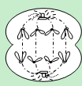
A．该生物为某种动物
B．该细胞中含有8条染色单体,8个DNA分子
C．该细胞处于有丝分裂的后期
D．该细胞中含有4个中心粒

47. 奶牛的乳腺细胞合成并分泌蛋白质，与此生理功能相关的细胞器有
A ．核糖体 .内质网 .高尔基体和细胞核
B ．核糖体 .内质网 .线粒体和中心体
C ．核糖体 .内质网 .线粒体和高尔基体
D ．核糖体 .高尔基体 .线粒体和细胞核
48. 下列不具有双层膜结构的是
A ．核膜 B．细胞膜 C．叶绿体膜 D．线粒体膜
49 ．当把紫色的洋葱鳞片叶的表皮置于质量浓度为 0.3g／ mL的蔗糖溶液中后，原生质层和细胞壁之间将
A ．紧紧靠在一起 B．充满细胞液 C．充满蔗糖溶液 D．充满清水
50.下列关于酶的叙述中正确的一项是
① 酶是活细胞产生的；② 酶都有消化功能；③ 酶的本质是蛋白质，蛋白质都是酶；④ 酶能够降低化学反应活化能，具有专一性、高效性；⑤ 酶促反应与外界条件无关；⑥ 淀粉酶能促进淀粉水解；⑦ 酶只有在生物体内才起催化作用
A. ①②③ B. ①②④⑤ C. ①②④⑥ D. ①④⑥

$来&源：ziyuanku.com
开滦二中2016～2017学年度高二年级期中考试生物试题
第Ⅱ卷（非选择题，共40分）

$来&源：ziyuanku.com51．下列是细胞的部分结构放大图，请根据图回答下列问题。（用序号或字母作答）
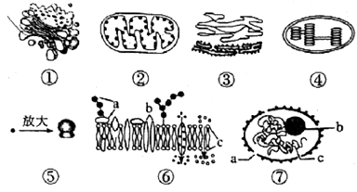

（1）在植物细胞有丝分裂过程中与细胞壁形成有关的细胞器是______。
（2）在细胞分裂间期，被碱性染料染成深色的结构是⑦中的______，细胞进行生命活动所需的能量主要由 供给。
（3）细胞的识别与⑥中的______有关。
（4）图中不属于生物膜系统的是______（填标号）。
（5）用含有³⁵S标记的氨基酸的培养基培养动物细胞，该细胞能合成并分泌一种含³⁵S的蛋白质。请完成³⁵S在细胞各结构间移动的先后顺序（用“→”和序号表示先后顺序）⑤→______→⑥。
（6）⑥能将分泌物从细胞内排到细胞外，体现了其具有的功能是能 进出细胞。

52．下图是光合速率、呼吸速率的测定装置图及夏季的一天中CO₂吸收和释放变化曲线图，请据图分析回答下列问题：
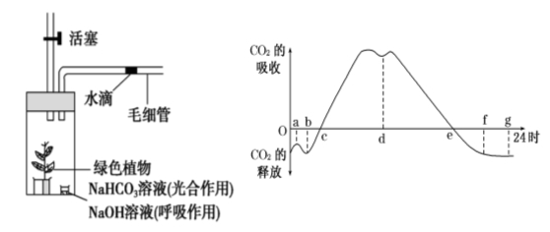
（1）小玻璃瓶中的NaHCO₃溶液的作用是 。
（2）测定光合速率时单位时间内液滴右移的体积即是 （“净光合速率”或“实际光合速率”）。
（3）测定呼吸速率时，整个装置必须放在________环境中，单位时间内毛细管内的水滴
（“左”或“右”）移的体积即是呼吸速率。
- 曲线图中a点形成的原因是 ，光合作用强度等于呼吸作用强度的时刻是
点（填曲线图中的字母）。
（5）d点形成的原因是
（6）利用上述实验装置，研究温度对光合作用与呼吸作用的影响，实验以该植物光合作用吸收的CO₂总量与呼吸作用CO₂的释放量为指标，实验结果如下表所示。
温度/℃ | 20 | 25 | 30 | 35 | ziyuanku.com40 | 45
光照下CO₂吸收总量/mg．h⁻¹ | 1．00 | 1．75 | 2．50 | 3．25 | 3．75 | 3．50
黑暗中CO₂释放量/mg．h⁻¹ | 0．50 | 0．75 | 1．00 | 1．50 | 2．25 | 3．00

若每天交替进行12h光照、12h黑暗，温度均保持在35℃的条件下，该植物体内有机物含量会
（“增加”或“减少”或“不变”）。
（7）酸雨是全球性生态环境问题之一，受到酸雨侵蚀的叶片，叶绿素含量会降低。请问：受到酸雨侵蚀的叶片光合作用能力下降，主要是因为光反应产生的 减少，直接影响暗反应过程中的 。
53．ATP是细胞内生命活动的直接能源物质，回答下列问题：
（1）ATP的合成一般与___________反应（“吸能”或“放能”）相关联，生物体对ATP的需求较大，细胞内ATP的含量______（填“较多”或“较少”），能满足生物体对ATP的需求的主要原因是__________________________。
（2）利用“荧光素——荧光素酶生物发光法”对市场中腊肉含细菌多少进行检测步骤如下：
第一步：将腊肉研磨后离心处理，取一定量上清液放入分光光度计（测定发光强度的仪器）反应室内，加入适量的荧光素和荧光素酶，在适宜条件下进行反应；
第二步：记录发光强度并计算ATP含量；
第三步：测算出细菌数量。
①荧光素接受____________提供的能量后就被激活，在荧光素酶的作用下形成氧化荧光素并且发出荧光。
②根据发光强度可以计算出生物组织中ATP的含量，原因是发光强度与ATP含量成____________ （填“正比”或“反比”）。
③根据ATP含量进而测算出细菌数量的依据是每个细菌细胞中ATP含量_________________。

54．图A为某生物体细胞有丝分裂示意图，图B表示在一个细胞周期（G₁、S、G₂组成分裂间期，M为分裂期）中的细胞核内DNA含量的变化曲线；图C表示处于一个细胞周期中各个时期细胞数目的变化（用特殊的方法在一个培养基中测得的），请据图作答．
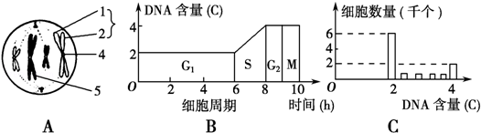
（1）图A表示的是 （填“动物”或“植物”）细胞进行有丝分裂的 期．此期细胞中有 条染色单体，此细胞在分裂末期不出现细胞板，理由是 ．
（2）若图A表示胚胎干细胞，正处于培养液中，则在正常的情况下，与其吸收无机盐离子有关的细胞器主要有 ．（写出两种）
（3）C图中的DNA含量由2C到4C的细胞，处在B图的 期（填写图中符号）．
（4）培养过程中若用DNA合成抑制剂处理，C图中DNA含量为 （C）的细胞数量会增加．
（5）用胰蛋白酶处理染色体后，剩余的细丝状结构是 ．

高二期中生物答案
一.选择题(60分,1~40每小题1分,41~50每小题2分)
1~10 AABAD DADAD 11~20 ACDCA BCADD 21~30 BDDDB ABBDA
31~40 BDABB DDBBB 41~50 CAADA BCBCD
- （7分,每空1分）
（1）① （2）c ② （3）a （4）⑤
（5）⑤→③→①→⑥
（6） 控制物质
52．（10分，每空1分）
（1）保证了容器内CO₂浓度的恒定，满足了绿色植物光合作用的需求
（2）净光合速率 （3）黑暗 左
（4）凌晨3时～4时，温度降低，呼吸作用减弱，CO₂释放减少 ce
（5）温度过高，部分气孔关闭，出现“午休”现象
（6）增加
（7）〔H〕和ATP C₃的还原
53.（12分，每空2分）
（1）放能 较少 ATP与ADP的转化速率较快
（2）①ATP ②正比 ③大致相同且相对稳定
54．（11分，前5空每空1分，后3空每空2分）
（1）动物 中 8 该细胞是一个动物细胞，没有细胞壁
（2）线粒体、核糖体
（3）S
（4）2
（5）DNA

